MILLE ARRAGGIATOS DI MISTRETTA
E DEI NEBRODI A PALERMO
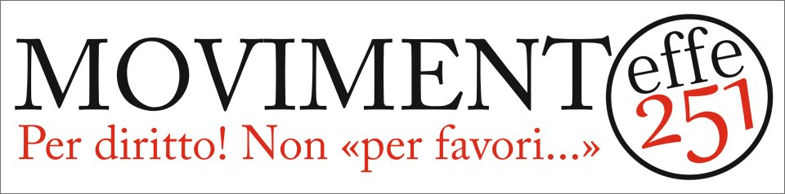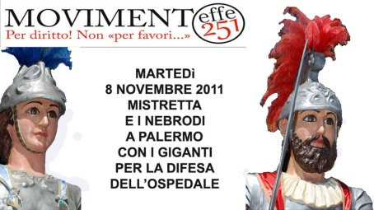
Lunedì 7 Novembre 2011
ULTIM'ORA - 6.17/Lunedì 7 NOVEMBRE - I pullman che partono da Mistretta sono 11 (dico: undici). Forse, ne sarà necessario un altro. Quindi: 12 (dico: dodici). Stamattina conferma e prenotazione di 3 (tre) pullman. Più uno da Castel di Lucio ci saranno 13 automezzi da 54 persone. Saremo in circa 700. Ma anche di più aggiungendo automezzi privati e studenti universitari, nonché mistrettesi, castelluccesi e altri residenti a Palermo, i quali confermano la loro presenza. E allora saremo in mille.
Saremo i "MILLE" dei Nebrodi, come quelli di don Peppino Garibaldi.
Stamattina pubblicheremo l'elenco dello smistamento dei partecipanti nei pullman numerati, sul muretto accanto all'edicola Indocart della signora Bettina (che ci ha aiutato anche lei, con il cuore!) Mistretta è viva. Mistretta s'è desta. Sarà un trionfo popolare. Viva San Sebastiano! Viva i Giganti! Viva la Madonna dei Miracoli! Per il "miracolo" delle adesioni e della partecipazione...

MOVIMENTO EFFE251

